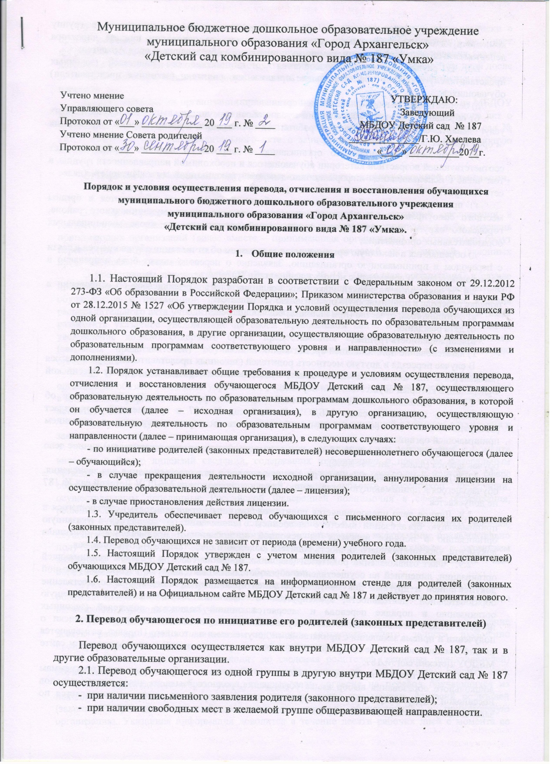
2.2. Перевод обучающегося из группы общеразвивающей направленности в группу компенсирующей направленности осуществляется только на основании приказа директора департамента образования Администрации муниципального образования «Город Архангельск».
2.3. В случае перевода обучающегося по инициативе его родителей (законных представителей) в другие образовательные организации, родители (законные представители) обучающихся:
а) осуществляют выбор принимающей организации;
б) обращаются в отдел координации предоставления муниципальных и государственных услуг департамента организационной работы Администрации муниципального образования «Город Архангельск» с заявлением;
в) обращаются в выбранную организацию с запросом о наличии свободных мест соответствующей возрастной категории обучающегося и необходимой направленности группы, в том числе с использованием информационно-телекоммуникационной сети «Интернет» (далее – сеть Интернет);
г) при отсутствии свободных мест в выбранной организации обращаются в органы местного самоуправления в сфере образования соответствующего муниципального района, городского округа для определения принимающей организации из числа муниципальных образовательных организаций;
д) обращаются в исходную организацию с заявлением об отчислении обучающегося в связи с переводом в принимающую организацию. Заявление о переводе может быть направлено в форме электронного документа с использованием сети Интернет.
2.4. В заявлении родителей (законных представителей) обучающегося об отчислении в порядке перевода в принимающую организацию указывается:
а) фамилия, имя, отчество (при наличии) обучающегося;
б) дата рождения;
в) направленность группы;
г) наименование принимающей организации.
В случае переезда в другую местность родителей (законных представителей) обучающегося указывается в том числе населенный пункт, муниципальное образование, субъект Российской Федерации, в который осуществляется переезд.
2.5. На основании заявления родителей (законных представителей) обучающегося об отчислении в порядке перевода МБДОУ Детский сад № 187 в трехдневный срок издает распорядительный акт об отчислении обучающегося в порядке перевода с указанием принимающей организации.
2.6. МБДОУ Детский сад № 187 выдает родителям (законным представителям) личное дело обучающегося (далее – личное дело).
2.7. Требование предоставления других документов в качестве основания для зачисления, обучающегося в принимающую организацию в связи с переводом из МБДОУ Детский сад № 187 не допускается.
2.8. Личное дело предоставляется родителям (законным представителям) обучающегося в принимающую организации вместе с заявлением о зачислении обучающегося в указанную организацию в порядке перевода из исходной организации и предъявлением оригинала документа, удостоверяющего личность родителя (законного представителя) обучающегося.
2.9. Факт ознакомления родителей (законных представителей) с Уставом принимающей организации, лицензией на осуществление образовательной деятельности, учебно-программной документацией и другими документами, регламентирующими организацию и осуществление образовательной деятельности, фиксируется в заявлении обучающегося в указанную организацию в порядке перевода и заверяется личной подписью родителей (законных представителей) несовершеннолетнего обучающегося. Форма заявления, форма расписки о получении и приема заявления с прилагаемыми документами настоящего Порядка, размещаются на информационном стенде для родителей (законных представителей) и на Официальном сайте МБДОУ Детский сад № 187.
2.10. При приеме в порядке перевода на обучение по образовательным программам дошкольного образования выбор языка образования, родного языка из числа языков народов Российской Федерации, в том числе русского языка как родного языка, осуществляется по заявлениям родителей (законных представителей) несовершеннолетних обучающихся.
2.11. После приема заявления (Приложение № 1), личного дела и выдачи расписки о приеме заявления и получении прилагаемых документов принимающая организация заключает договор об образовании по образовательным программам дошкольного образования (далее – договор) с родителями (законными представителями) обучающегося и в течение трех дней после зачисления договора издается распорядительный акт о зачислении обучающегося в порядке перевода.
2.12. Принимающая организация при зачислении обучающегося, отчисленного из МБДОУ Детский сад № 187, в течении двух рабочих дней с даты издания распорядительного акт о зачислении обучающегося в порядке перевода письменно уведомляет МБДОУ Детский сад № 187 о номере и дате распорядительного акта о зачислении обучающегося в принимающую организацию.

3. Перевод обучающегося в случае прекращения деятельности исходной организации, аннулирования лицензии, в случае приостановления действия лицензии.

3.1. При принятии решения о прекращении деятельности исходной организации в соответствующем распорядительном акте учредителя указывается организация либо перечень принимающих организаций (далее вместе – принимающая организация), в которую(ые) будут переводиться обучающиеся на основании письменных согласий их родителей (законных представителей) на перевод.
О предстоящем переводе МБДОУ Детский сад № 187 (исходная организация) в случае прекращения своей деятельности обязана уведомить родителей (законных представителей) обучающихся в письменной форме в течение пяти рабочих дней с момента издания распорядительного акта учредителя о прекращении деятельности исходной организации, а также разместить указанное уведомление на своем официальном сайте в сети Интернет. Данное уведомление должно содержать сроки предоставления письменных согласий родителей (законных представителей) обучающихся на перевод обучающихся в принимающую организацию.
3.2. О причине, влекущей за собой необходимость перевода обучающихся, исходная организация обязана уведомить учредителя, родителей (законных представителей) обучающихся в письменной форме, а также разместить указанное уведомление на своем официальном сайте в сети Интернет:
- в случае аннулирования лицензии – в течение пяти рабочих дней с момента вступления в законную силу решения суда;
- в случае приостановления действия лицензии – в течение пяти рабочих дней с момента внесения в Реестр лицензий сведений, содержащих информацию о принятом федеральным органом исполнительной власти, осуществляющим функции по контролю и надзору в сфере образования, или органом исполнительной власти субъекта Российской Федерации, осуществляющим переданные Российской Федерацией полномочия в сфере образования, решении о приостановлении действия лицензии.
3.3. Учредитель, за исключением случая, указанного в пункте 3.1. настоящего Порядка, осуществляет выбор принимающей организации с использованием информации, предварительно полученной от исходной организации, о списочном составе обучающихся с указанием возрастной категории обучающихся, направленности группы и осваиваемых ими образовательных программ дошкольного образования.
3.4. Учредитель запрашивает выбранные им организации, осуществляющие образовательную деятельность по образовательным программам дошкольного образования, о возможности перевода в них обучающихся.
Руководители указанных организаций или уполномоченные ими лица должны в течение десяти рабочих дней с момента получения соответствующего запроса письменно проинформировать о возможности перевода обучающихся.
3.5. Исходная организация доводит до сведения родителей (законных представителей) обучающихся полученную от учредителя информацию об организациях, реализующих программы дошкольного образования, которые дали согласие на перевод обучающихся из исходной организации, а также о сроках предоставления письменных согласий родителей (законных представителей) обучающихся на перевод обучающихся в принимаемую организацию. Указанная информация доводится в течение десяти рабочих дней с момента ее получения и включает в себя: наименование принимаемой организации, перечень реализуемых образовательных программ дошкольного образования, возрастную категорию обучающихся, направленность группы, количество свободных мест.
3.6. После получения письменных согласий родителей (законных представителей) обучающихся исходная организация издает распорядительный акт об отчислении обучающихся в порядке перевода в принимающую организацию с указанием основания такого перевода (прекращение деятельности исходной организации, аннулирование лицензии, приостановление деятельности лицензии).
3.7. В случае отказа от перевода в предлагаемую организацию родители (законные представители) обучающегося указывают об этом в письменном заявлении.
3.8. Исходная организация передает в принимаемую организацию списочный состав обучающихся, письменные согласия родителей (законных представителей) обучающихся, личные дела.
3.9. На основании представленных документов принимающая организация заключает договор с родителями (законными представителями) обучающихся и в течение трех рабочих дней после заключения договора издает распорядительный акт о зачислении обучающегося в порядке перевода в связи с прекращением деятельности исходной организации, аннулирование лицензии, приостановлением действия лицензии.
В распорядительном акте о зачислении делается запись о зачислении обучающегося в порядке перевода с указанием исходной организации, в которой он обучался до перевода, возрастной категории обучающегося и направленности группы.
3.10. В принимающей организации на основании переданных личных дел на обучающихся формируются новые личные дела, включающие в том числе выписку из распорядительного акта о зачислении в порядке перевода, соответствующие письменные согласия родителей (законных представителей) обучающихся.

4. Порядок отчисления воспитанников из исходной организации.

4.1. Образовательные отношения прекращаются в связи с отчислением воспитанника из исходной организации, осуществляющей образовательную деятельность, на основании личного заявления родителей (законных представителей) (Приложение № 2):
- в связи с получением образования (завершение обучения);
- досрочно по основаниям, установленным пунктом 3.2. настоящих Правил.
  - Образовательные отношения могут быть прекращены досрочно в следующих случаях:
- По инициативе родителей (законных представителей) несовершеннолетнего воспитанника, в том числе в случае перевода воспитанника для продолжения освоения образовательной программы в другую организацию, осуществляющую образовательную деятельность;
- По обстоятельствам, не зависящим от воли воспитанника или родителей (законных представителей) несовершеннолетнего обучающегося и Организации, осуществляющей образовательную деятельность.
  - Отчисление воспитанника из исходной организации оформляется приказом руководителя организации, на основании личного заявления родителей (законных представителей) с указанием причины и регистрируется в Книге учета движения воспитанников.
Родители (законные представители) обязаны до момента выбытия, произвести полную оплату за присмотр и уход в Организации за дни фактического посещения.

- Порядок восстановления воспитанников.

5.1. Обучающийся, отчисленный из исходной организации по инициативе родителей (законных представителей) до завершения освоения образовательной программы, имеет право на восстановление, по заявлению родителей (законных представителей) при наличии в Организации свободных мест.
5.2. Основанием для восстановления обучающегося является распорядительный акт (приказ) ДОУ, осуществляющего образовательную деятельность, о восстановлении.
5.3. Права и обязанности участников образовательного процесса, предусмотренные законодательством об образовании и локальными актами ДОУ, возникают с даты восстановлении обучающегося в ДОУ.

Приложение № 1
К Порядку и условиям осуществления перевода,
отчисления и восстановления обучающихся муниципального
бюджетного дошкольного образовательного учреждения
муниципального образования «Город Архангельск»
«Детский сад комбинированного вида № 187 «Умка».

№ ____________от_______________
номер и дата регистрации заявлении Заведующему МБДОУ Детский сад № 187
Хмелевой Г.Ю.
_____________________________________
_____________________________________
Ф.И.О. родителя (законного представителя)

Заявление

Прошу принять моего ребёнка _________________________________________________________,
(Ф.И.О. ребёнка, последнее – при наличии)
родившегося «______» __________________ 20______ года рождения
(дата рождения ребёнка)
____________________________________________________________________________________
(место рождения ребёнка)

фактически проживающего по адресу: __________________________________________________
(индекс, город, улица, дом, квартира)
____________________________________________________________________________________

в МБДОУ Детский сад № 187 в группу № ____ общеразвивающей/ компенсирующей направленности в порядке перевода из __________________________________________________

Сведения о родителях (законных представителях) ребёнка:
Мать_______________________________________________________________________________
(Ф.И.О. матери, последнее – при наличии)
Фактически проживающая по адресу: ____________________________________________________________________________________
(индекс, город, улица, дом, квартира)
Контактный телефон__________________________________________________________________

Отец________________________________________________________________________________
(Ф.И.О. отца, последнее – при наличии)
Фактически проживающий по адресу: ____________________________________________________________________________________
(индекс, город, улица, дом, квартира)
Контактный телефон _________________________________________________________________

Язык образования____________________________________________________________________
Родной язык_________________________________________________________________________

Имею/Не имею право на освобождение от платы, взимаемой с родителей (законных представителей) за присмотр и уход за детьми в муниципальном образовательном учреждении на основании следующих документов:
- _____________________________________________________________________________,
- ______________________________________________________________________________
- ______________________________________________________________________________
(наименование документов, подтверждающих право)
С уставом образовательной организации, лицензией на осуществление образовательной деятельности, образовательными программами и другими документами, регламентирующими организацию и осуществление образовательной деятельности, права и обязанности обучающихся (воспитанников), распорядительным актом о закреплении муниципальных ОО МО «Город Архангельск», реализующих образовательные программы дошкольного образования, находящиеся в ведении департамента образования мэрии города Архангельска, закреплённых за конкретными территориями МО «Город Архангельск», ознакомлен (а)

______________________/_____________________________________________________________/
(подпись родителя (законного представителя) (Ф.И.О. родителя (законного представителя), последнее – при наличии)

Достоверность представленных мною сведений подтверждаю и даю согласие на обработку моих персональных данных и персональных данных ребёнка в порядке, установленным законодательством Российской Федерации.

______________________/_____________________________________________________________/ (подпись родителя (законного представителя) (Ф.И.О. родителя (законного представителя), последнее – при наличии)

Согласен с размещением фотографий моего ребёнка на сайтах и стендах МБДОУ Детский сад
№ 187.

_____________________/______________________________________________________________/ (подпись родителя (законного представителя) (Ф.И.О. родителя (законного представителя), последнее – при наличии)

«____» __________________ 20______г.

_____________________/______________________________________________________________/ (подпись родителя (законного представителя) (Ф.И.О. родителя (законного представителя), последнее – при наличии)

Приложение № 2

К Порядку и условиям осуществления перевода,
отчисления и восстановления обучающихся муниципального
бюджетного дошкольного образовательного учреждения
муниципального образования «Город Архангельск»
«Детский сад комбинированного вида № 187 «Умка».

Заведующему МБДОУ Детский сад № 187
Хмелевой Г.Ю.
от___________________________________
(Ф.И.О. родителя (законного представителя)
____________________________________

ЗАЯВЛЕНИЕ.

Прошу отчислить моего ребёнка ______________________________________________________ (Ф. И. О. ребёнка, последнее при наличии)
дата рождения ________________ из МБДОУ Детский сад № 187 группы № _________________________
(указать направленность)
с «_____» _________20____г. в связи с переводом________________________________________________
___________________________________________________________________________________________
( указать наименование, а также населенный пункт, муниципальное образование, субъект РФ принимающей организации)

«______» ______________20___г __________________
^{дата} ^{(подпись)}

ЗАЯВЛЕНИЕ.

Прошу отчислить моего ребёнка ________________________________________________ (Ф. И. О. ребёнка, последнее при наличии)
дата рождения _________________ из МБДОУ Детский сад № 187 с «_____» _________20____г.

в связи с _____________________________________________________________________________
( указать наименование, а также населенный пункт, муниципальное образование, субъект РФ принимающей организации)

_____________________________________________________________________________

